Anexo 2:
Ficha de Actividades Cumplidas – Reflexión

TÍTULO: | Ventajas y desventajas de las redes sociales
FECHA DE LA ACTIVIDAD: | 20 de Enero del 2024
INTEGRANTES: | Onella Guayasamin – Camila Sánchez
CURSO: | 1ero IB | PARALELO: | “E”
ACTIVIDADES CUMPLIDAS: | La actividad se centró en la creación y presentación de un video informativo sobre las ventajas y desventajas del uso de las redes sociales. Se destacó la importancia de equilibrar los beneficios (como la mejora en la comunicación, el acceso a información y la interacción social) con los riesgos (incluyendo la adicción, la desinformación y los efectos negativos en la salud mental). Tras la presentación, se generó un espacio para la reflexión, donde los participantes compartieron sus experiencias y opiniones, lo que promovió un debate enriquecedor sobre el impacto de las redes sociales en la vida diaria.
REFLEXIÓN: | A través de la actividad, se logró educar a la comunidad sobre los efectos de las redes sociales en nuestra salud mental y relaciones interpersonales. El debate posterior al video permitió una comprensión más profunda de los desafíos que pueden generar estas plataformas en la vida cotidiana, pero también rescató los aspectos positivos que no deben pasarse por alto.
DESAFIOS QUE ENFRENTO / LECCIONES APRENDIDAS: | Uno de los principales desafíos fue encontrar un equilibrio adecuado entre los aspectos positivos y negativos de las redes sociales, ya que muchas veces la perspectiva sobre estas plataformas puede ser polarizada. Además, la dinámica de la discusión grupal requirió moderación para garantizar que todas las voces fueran escuchadas y se mantuviera un ambiente respetuoso y constructivo. A nivel personal, aprendí sobre la importancia de la investigación para abordar un tema tan complejo y cómo una discusión grupal puede ayudar a las personas a reflexionar más profundamente sobre un tema que, en ocasiones, puede ser subestimado en cuanto a sus efectos. También comprendí la relevancia de utilizar múltiples recursos visuales y artículos para respaldar un mensaje que busqué concientizar y educar efectivamente a la comunidad.
EVIDENCIAS: | 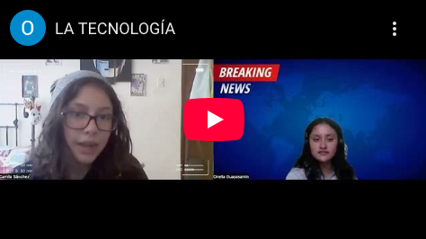  https://www.youtube.com/watch?v=4t3w2jtcAeA
FIRMAS DE RESPONSABILIDAD: | ESTUDIANTES: | ASESOR CAS/ PARTICIPACIÓN ESTUDIANTIL:
FECHA DE ENTREGA: | 25 de Enero del 2024

